淡江時報 第 624 期
55校慶精采照片
特刊

2010/09/27



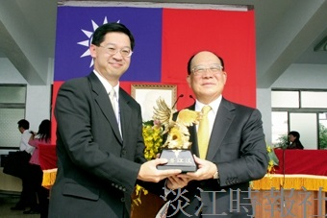
1.創辦人張建邦博士頒發金鷹獎座給日盛證券總經理戴瑞宏校友。

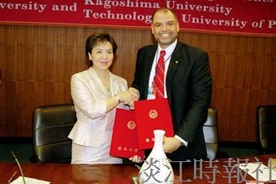
校長張家宜與巴拿馬科技大學校長Prof. Salvador Rodriquez簽署姊妹校學術交流協議書。


3.創辦人張建邦帶領多位姐妹校校長，前往蘭陽校園慶祝55週年校慶。

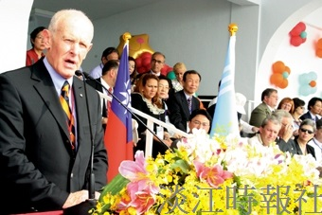
4.澳洲克廷科技大學校長Prof. Lance Twomey於慶祝大會上致詞。

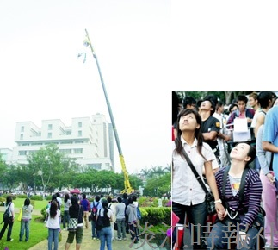
5.本校首次舉辦刺激的高空彈跳，許多同學駐足觀看參加者從15樓高的吊車一躍而下。6.參與高空彈跳的學生，在彈跳之前緊握另一位同學 的手，心情既期待又怕受傷害，。


7.啦啦隊表演高難度動作，熱情有勁。


8.同學們打扮成童話人物遊行，現場歡樂無限。

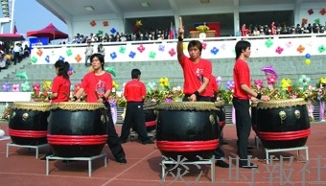
9.校慶活動在震撼人心的鼓聲中熱鬧開幕。

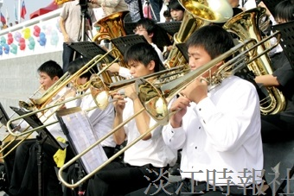
10.管樂社同學賣力地演奏樂曲，為校慶配樂。


11.12.13.(左起)參與賽跑的選手，正等待槍聲起跑；接力賽中，同學奮力向前衝衝衝；600名同學表演精彩的大會舞，令人精神振奮。

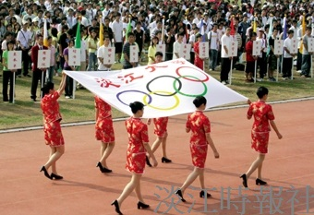
14.親善大使緩緩舉著大會會旗進場。


15.園遊會上，家長帶著小孩興奮地玩套圈圈遊戲。


16.跳高選手康清順努力想刷新紀錄。

